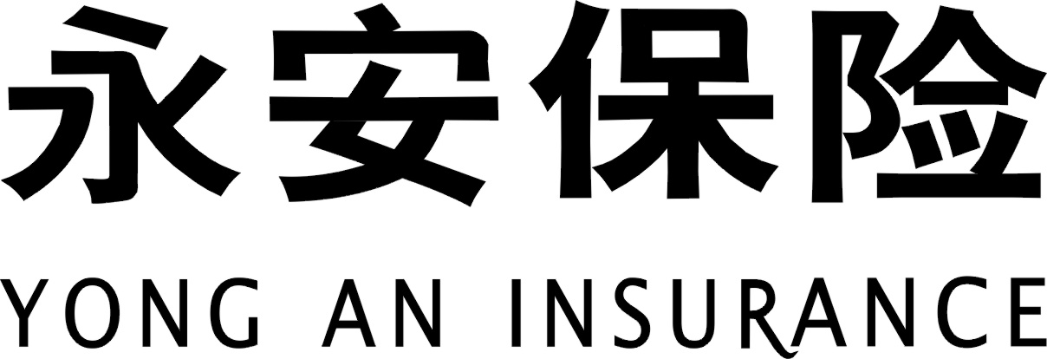 永安——永远为客户着想


装————————————————————订————————————————————————线
团体人身保险投保单
A 投保须知（投保前请认真详细阅读）
1、本投保书为投保人与保险人（即永安财产保险股份有限公司，下同）所订立保险合同的重要组成部分，请投保人如实填写投保资料，就保险人提出的询问如实告知，依据《保险法》第十六条“投保人故意或者因重大过失未履行前款规定的如实告知义务，足以影响保险人决定是否同意承保或者提高保险费率的，保险人有权解除合同。投保人故意不履行如实告知义务的，保险人对于合同解除前发生的保险事故，不承担赔偿或者给付保险金的责任，并不退还保险费。”所有告知事项以书面告知为准，口头告知无效；
2、投保人应认真阅读保险条款，尤其是条款加粗显示部分内容，并可要求保险人业务人员进行明确解释和说明，在确认充分理解保险责任、责任免除、保险合同解除条款后再做出投保决定。一切与本投保单各事项及条款不相符的解释、承诺均属无效，敬请注意；
3、投保书的填写：请投保人在保险人业务员的帮助下，用蓝黑、碳素墨水笔以正楷填写，字迹清楚，不得涂改。被保险人名册必须填写清楚详细，内容完整，包括姓名、身份证号、保险金额等。填写完毕确认后，投保单位负责人亲笔签名并加盖公章；如为他人代填，投保单位须审核无误后签章确认，否则，本保险合同无效；
4、保险合同的生效：除特别约定外，本保险合同自保险人同意承保并签发保险单方可成立，保险合同生效日期以保险单载明的日期为准；
5、保险人对投保人的投保资料负有保密义务；
6、如有不明之处，请向保险人及其业务员咨询，或致电统一客户服务热线95502；
7、收到保险人出具的正式保险单后请详细审阅保险单上各项内容及有关条款，如有错漏请及时通知保险人更正。
8、保险合同：保险合同是投保人与保险人约定权力义务关系的协议。本保险合同由与本保险有关的投保单、保险单（含特别约定）、保险条款、被保险人及受益人名册；权益确认书、合法有效的声明、批注及批单等构成。

业务员姓名： 投保单号码：
业务员代码： 保险单号码：
客户代码： 保险费收据号：
B 投保单位信息（加*处为必填事项，下同）
*投保单位全称 | 上海市地方税务局虹口区分局 |  |  | *行业类别
*组织机构代码 |  |  |  | 企业性质
*单位地址 |  |  |  | *邮政编码
*联系部门 |  | *联系人 |  | *联系电话
*投保日期 | 年 月 日 | *参保人数 |  | *单位人数
C 险种及保障信息（可附详细清单）
*险种名称 |  |  | *每个被保险人保额及分类
 |  |  | I |  | 免赔 | 给付比例
 | 意外身故、伤残保险金给付 |  | 100,000/人 |  | 无 | 10～100%
 | 补充门急诊/补充住院 |  | 10,000/人 |  | 无 | 90%
 | 医保指定药房购药费用补偿 |  |  |  | 无 | 80%
 | 女性生育 |  | 5000/人 |  | 社保补贴 | 100%
 | 附加公共保险金额合同（不含生育） |  | 200,000 |  | 无 | 同上
 | 附加特定公共保险金额合同 |  | 10,000 |  | 无 | 同上
 | 重大疾病 |  | 10,000/人 |  | 无 | 100%
每人保费 |  |  | 1,365元
人数 |  |  | 428
*小 计
*保额等级划分 |  | □统一标准 □按职务级别 □按工种 □按工资 □其它方式（详细说明）
*保险费合计 |  | （大写） （小写）
*保险金额合计 |  | （大写） （小写）
*保 险 期 间 |  | 自 2015 年 月 日零时起至 2016 年 月 日二十四时止
*争议处理方式 |  | □诉讼 □仲裁 |  | 仲裁机构
D 保险费缴付
*缴费方式 | □个人缴费 √□单位缴费 □单位代缴
*付款方式 | □现金 √□银行转帐 □其他： | *交费日期
开户银行 |  | 银行帐号
E 特别约定（若无内容，请注明“无特别约定”，若有，请在结束处注明“无其它特别约定”）
F 团体投保人告知声明书（已填写个人健康告知下表可不填写）
单位性质 |  | 经营区域 |  | 现有资产
*1、是否有身体残障人员参加本次投保？ 若是，有 人， □是 □否
*2、是否有因长期病假、长期接受治疗或住院治疗人员及残疾人员参加本次投保？
若是，有 人， □是 □否
*3、现在或者过去是否有患恶性肿瘤、脑震荡、心脏病（心功能不全II级以上）、
高血压（II级以上）、血管硬化、中风、糖尿病、心肌梗塞、白血病、肝硬化、
中慢性肾功能衰竭、再生障碍性贫血、先天性疾病、帕金森氏病、精神病或精神分裂、
癫痫病、法定传染病、艾滋病以及其它身体残障的员工？ □是 □否
*4、过去两年内是否曾被保险公司解除保险合同或申请投保人身保险或健康保险而
未被接受、延期或附加条件承保？ □是 □否
*5、在上一年度中是否有保险？若有保险，请填写下栏： □是 □否
投保公司： 投保险种：
保险费合计： 意外险理赔金额： 健康险理赔金额：
上述告知说明书若有任一被保险人回答是，请在“□是”打“√”并详述；否则请在“□否”打“√”。
详述：

G 投保人声明及授权书
1、保险人已经对本保险合同内容、尤其是责任免除条款作了明确说明；我们确认已经认真阅读、理解并同意本保险合同各项内容，尤其是责任免除条款、合同解除条款及特别约定事项；
2、本投保单填写和本告知声明书的各项内容均属真实，并作为本保险合同的组成部分。如有隐瞒或不实告知，保险人有权依法解除保险合同，并对保险合同解除前发生的保险事故依法不承担保险责任；
3、凡随本投保单提出投保申请的员工或在本保险合同有效期间内可能提出投保申请的员工，均为我公司正式员工；
4、除书面申请并由保险人经正式程序承保、修改或批注的内容外，其他任何人的口头及书面承诺均属无效，保险人无须负责；
5、如有必要，保险人有权替我方员工进行医疗评估及检查，并作为审核本投保单及评估与本投保单有关的理赔申请的依据。
特此声明并授权。

*法定代表人或授权人签字： *投保单位盖章： *年 月 日

H 业务员报告书（业务员填写）
*1、业务来源
□直接业务 □网上业务 □经纪人 经纪机构名称：
□个人代理 □专业代理 □兼业代理， 代理机构名称：
□共保业务，共保方及各自业务份额：
□其他：
*2、是否同其他业务员一同展业 □是 □否
业务员姓名： 业务分摊比例：
*3、投保单位情况：
投保单位员工总人数： 人
被保险人清单内是否已填写清楚每一个被保险人的情况 □是 □否
投保单位是否参加社会统筹 □是 □否
投保单位是否有附属企业 □是 □否
*4、投保单位人员流动情况： □稳定 □一般 □不稳定
*5、与投保单位接触时间： □半年以内 □半年至一年 □一年以上
*6、投保单位是否曾投保保险人其他险种： □是 □否
投保险种名称：
理赔情况：□无 □有（理赔次数： 赔付金额： 赔付原因： ）
*7、此次保费负担比例：□全部由投保单位负担 □全部由员工负担
□投保单位负担 % □其他
*8、体检或告知说明书：
□需体检者，已通知客户 □需提供告知声明者，已通知客户
□尚未通知 □免体检，免告知说明书
9、业务声明：本业务没有与上述内容相违背的承诺。如有，请说明：
（1）
（2）
（3）
业务员签名： 业务员代码：
年 月 日
I 核保意见（以下部分由保险人填写）
*核保人意见：  核保人签章： 年 月 日 | *核保主管意见：  主管签章： 年 月 日

初审人员 |  | 录单受理 |  | 复核人员 |  | 承保人员
初审日期 |  | 受理日期 |  | 复核日期 |  | 承保日期

